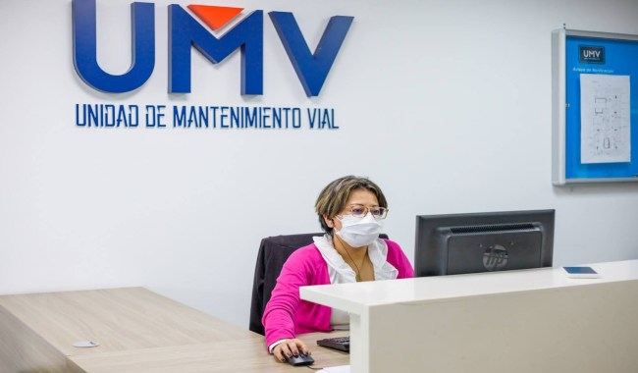
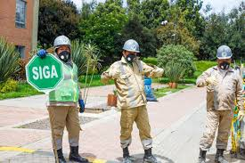

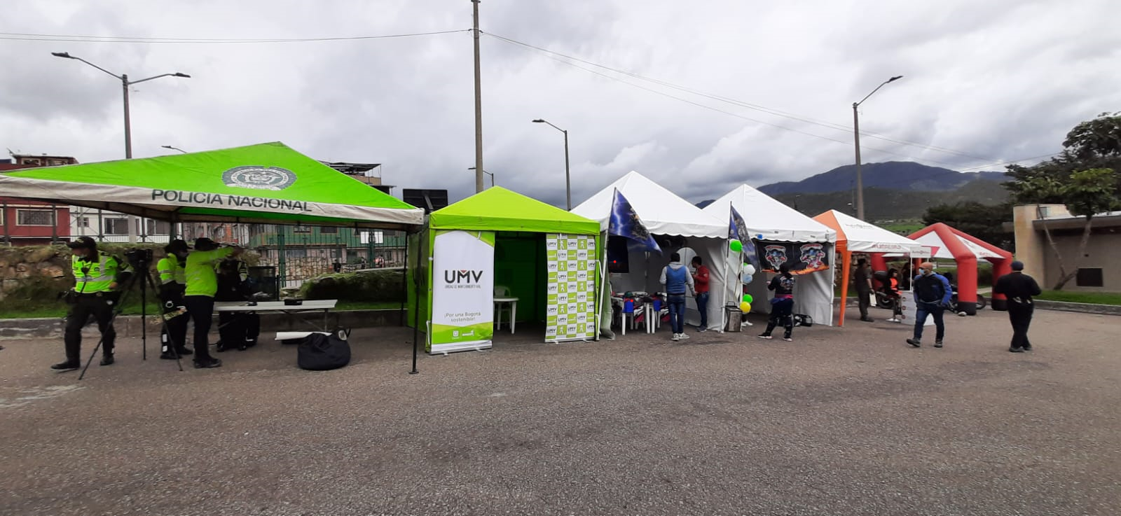

Unidad Administrativa Especial de Rehabilitación y Mantenimiento Vial – UAERMV

INFORME DE EVALUACIÓN DE LA SATISFACCIÓN ATENCIÓN Y SERVICIO A LA CIUDADANÍA I SEMESTRE 2022

Enero-junio de 2022

Tabla de Contenido

INTRODUCCIÓN 3
1. PREGUNTA 1. SELECCIONE EL CANAL QUE UTILIZÓ PARA EL REGISTRO DE SU PETICIÓN ANTE LA ENTIDAD. 4
2. PREGUNTA 2. ¿CÓMO CALIFICA LA FACILIDAD PARA COLOCAR UNA PQRSFD EN LA UAERMV? 5
3. PREGUNTA 3. ¿CÓMO CALIFICA LA CLARIDAD DE LA RESPUESTA QUE LE ENVIARON, ES DECIR SI FUE DE FÁCIL COMPRENSIÓN LA INFORMACIÓN RECIBIDA? 6
4. PREGUNTA 4. ¿CÓMO CALIFICA EL TIEMPO EMPLEADO POR LA ENTIDAD PARA DAR RESPUESTA A SU PETICIÓN? 7
5. PREGUNTA 5. SI TUVO QUE LLAMAR O CONTACTAR MEDIANTE EL CANAL PRESENCIAL DE ATENCIÓN AL CIUDADANO DE LA UAERMV, ¿CÓMO CALIFICA LA AMABILIDAD, CALIDEZ Y TRATO DELPROFESIONAL QUE LO (LA) ATENDIÓ? 8
6. PREGUNTA 6. ¿CÓMO CALIFICA SU NIVEL DE SATISFACCIÓN FRENTE A LA ATENCIÓN Y SERVICIO RECIBIDO POR PARTE DE LA ENTIDAD? 9
7. CONCLUSIONES 10
8. RECOMENDACIONES 11

INTRODUCCIÓN

La Unidad Administrativa Especial de Rehabilitación y Mantenimiento Vial (UAERMV), con el objetivo del mejorar continuamente en sus procesos y misionalidad, desarrolla la encuesta de satisfacción de atención y servicio a la ciudadanía, para de esta manera, conocer la percepción ciudadana frente al trámite de las PQRSFD, con el propósito de consolidar en el siguiente informe:

El actual informe se registra la evaluación y análisis de los resultados arrojados por las encuestas de satisfacción ciudadana, las cuales fueron diligenciadas por la ciudadanía en el distrito capital, durante el primer semestre de 2022, bajo una muestra de doscientos setenta y ocho (278) encuestas.

Así mismo, este documento se basa en la percepción ciudadana frente al servicio y atención recibida por parte de la entidad durante la gestión realizada a las peticiones, quejas, reclamos, sugerencias, denuncias y/o felicitaciones presentadas, las cuales deben contener aspectos de claridad, oportunidad, calidad y calidez, tal como se describe en las Políticas de Gestión y Desempeño Institucional que tienen relación con “Estado – Ciudadanía” dentro del Modelo Integrado de Planeación y Gestión – MIPG, la Política Pública Distrital del Servicio al Ciudadano – PPDSC y los lineamientos emitidos por los demás entes rectores en materia de servicio y atención ciudadana.

Por otro lado, el método de aplicación de las encuestas de satisfacción ciudadana se diseñó y desarrolló desde el proceso de Atención a Partes Interesadas y Comunicaciones -APIC, por medio de una herramienta digital que se encuentra en el link: https://www.umv.gov.co/portal/encuesta2020/ ubicado en la página web de la entidad, allí cualquier ciudadano con acceso a internet puede ingresar, diligenciar la encuesta y dar a conocer su opinión.

De igual manera, durante el período de este informe se remitió a la ciudadanía por medio del correo electrónico de atención al ciudadano (atencionalciudadano@umv.gov.co) el link: https://www.umv.gov.co/portal/encuesta2020/ , mediante el cual se puede acceder haciendo clic y directamente se direccionará a las preguntas de la encuesta. Igualmente, en interacción telefónica y presencial con los diversos ciudadanos(as) que se acercan a la entidad, se les invitó cordialmente a participar en el diligenciamiento de la encuesta, teniendo en cuenta la importancia de esta herramienta como insumo para la generación de estrategias y de mejoramiento para el proceso de atención y servicio a la ciudadanía.
Respecto al diseño de las preguntas de la encuesta, se cuenta actualizada con seis (6) preguntas que fueron planteadas de manera puntual y concreta, con un lenguaje claro y de fácil comprensión para la ciudadanía, de conformidad con el Decreto 197 de 2014.

PREGUNTA 1. SELECCIONE EL CANAL QUE UTILIZÓ PARA EL REGISTRO DE SU PETICIÓN ANTE LA ENTIDAD.

Gráfica 1. Pregunta 1.
Fuente: Encuestas I semestre 2022

Con el propósito de identificar el canal de atención y servicio a la ciudadanía más utilizado por la ciudadanía que interactúa con la entidad, del total de las encuestas diligenciadas el resultado arrojado presenta que, el canal más utilizado es el virtual con 221 registros, del que hace parte el Sistema Distrital para la Gestión de Peticiones Ciudadanas “Bogotá Te Escucha”, correo electrónico institucional, redes sociales y chat virtual. En segundo lugar, se encuentra el canal escrito con 27, en tercer lugar, el telefónico con 20, evidenciado que, aunque son canales menos recurrentes se siguen utilizando como un medio de comunicación entre la ciudadanía y la Unidad Administrativa Especial de Rehabilitación y Mantenimiento Vial, finalmente el canal presencial con 9, registros, evidenciando que, aunque es el canal menos utilizado de todos se tiene que continuar garantizando su funcionamiento y atención en las sedes de la UAERMV.

En consecuencia, se evidencia una participación considerable de la ciudadanía mediante el canal virtual y una disminución importante del canal presencial. Esto, teniendo en cuenta que, aunque a la fecha finalizo la emergencia nacional por COVID-19, los ciudadanos prefieren utilizar los canales virtuales dados su facilidad y accesibilidad al público.

PREGUNTA 2. ¿CÓMO CALIFICA LA FACILIDAD PARA COLOCAR UNA PQRSFD EN LA UAERMV?

Gráfica 2. Pregunta 2

Fuente: Encuestas I semestre 2022

De acuerdo con la gráfica, se evidencia que el 48% de las encuestas diligenciadas la califican como “Buena” y el 20% la califican como “Excelente” la facilidad para interponer un requerimiento ante la entidad, configurándose como un resultado positivo para la atención y servicio a la ciudadanía, representando el porcentaje más alto de las encuestas diligenciadas. No obstante, un 19% de los resultados de las encuestas evidencia que la facilidad para interponer un requerimiento es “Regular”, un 6% es “Mala” y un 7% muy mala, de acuerdo a lo anterior se continuaran realizando campañas sobre el acceso a nuestros canales de atención con el objetivo de fortalecer el manejo de la ciudadanía sobre estos.

PREGUNTA 3. ¿CÓMO CALIFICA LA CLARIDAD DE LA RESPUESTA QUE LE ENVIARON, ES DECIR SI FUE DE FÁCIL COMPRENSIÓN LA INFORMACIÓN RECIBIDA?

Gráfica 3. Pregunta 3

Fuente: Encuestas I semestre 2022

De conformidad con los resultados arrojados, se analiza en la gráfica que el 32% de las encuestas diligenciadas califican como “Buena” y el 16% la califican como “Excelente” la coherencia o relación que existe entre la respuesta que se envió frente al objeto de la petición presentada. Así mismo, el 22 % calificó como “Regular”, un 14% calificó como “mala” y un 16% como muy mala dicha gestión.

Lo anterior, permite observar que hay un margen de inconformidad del 30% en la satisfacción ciudadana respecto a las respuestas emitidas por la entidad, esto hace parte de la calidad de la respuesta y se hace necesario continuar reforzando la sensibilización en materia de lenguaje claro a los(as) colaboradores(as) de las dependencias encargadas de dar respuesta a las peticiones.

PREGUNTA 4. ¿CÓMO CALIFICA EL TIEMPO EMPLEADO POR LA ENTIDAD PARA DAR RESPUESTA A SU PETICIÓN?

Gráfica 4. Pregunta 4

Fuente: Encuestas I semestre 2022

Los resultados arrojados respecto a la satisfacción ciudadana sobre la oportunidad en la gestión de las respuestas emitidas por la entidad, de conformidad con los tiempos legalmente establecidos, corresponde a un 15% que calificaron “Excelente” y un 39% “Buena”. No obstante, en un porcentaje menor, el 25% calificó los tiempos de respuesta como “Regular”, el 8 % como “Mala” y el 13% como “Muy mala”.

De lo anterior, se analiza que el 54% corresponde a un resultado positivo para la gestión de las PQRSDF en la entidad, lo cual contribuye a garantizar el ejercicio constitucional para que la ciudadanía presente peticiones respetuosas y a su vez, obtenga una respuesta oportuna a la luz de la Ley 1755 de 2015.

PREGUNTA 5. SI TUVO QUE LLAMAR O CONTACTAR MEDIANTE EL CANAL PRESENCIAL DE ATENCIÓN AL CIUDADANO DE LA UAERMV, ¿CÓMO CALIFICA LA AMABILIDAD, CALIDEZ Y TRATO DELPROFESIONAL QUE LO (LA) ATENDIÓ?

Gráfica 5. Pregunta 5

Fuente: Encuestas I semestre 2022

De acuerdo con la gráfica, se evidencia un resultado importante catalogado como positivo discriminado así: el 14% “Excelente” y el 47% “Bueno”. Así mismo, se registró un 17% calificado como “Regular”, seguido de un 10% como “Mala” y un 12% calificado como “Muy Mala”.

Esto permite identificar que el 61% de los resultados es positivo frente al avance desarrollado para el fortalecimiento de la atención y servicio a la ciudadanía de la entidad. Adicionalmente, se continúan desarrollando labores y acciones de seguimiento y evaluación para continuar elevando los niveles de satisfacción ciudadana.

PREGUNTA 6. ¿CÓMO CALIFICA SU NIVEL DE SATISFACCIÓN FRENTE A LA ATENCIÓN Y SERVICIO RECIBIDO POR PARTE DE LA ENTIDAD?

Gráfica 6. Pregunta 6

Fuente: Encuestas I semestre 2022

De conformidad con los resultados evidenciados en la gráfica, se identifica que la ciudadanía considera que la satisfacción en general del servicio recibido por parte de la entidad en su mayoría, con un 17% lo califican como “Excelente” y el 29% “Bueno”. En contraste, se registraron porcentajes correspondientes a un 16% como “Regular”, un 14% “Mala” y un 24% calificado como “Muy Mala”.

De lo anterior, se analiza que, un 47% de la muestra expresa satisfacción frente a esta pregunta. Igualmente, existe un porcentaje notable de inconformidad que no está directamente relacionado con el proceso de respuesta de PQRSDF, si no por el contrario con el resultado de si la respuesta es afirmativa o negativa respecto a la rehabilitación y mantenimiento de la vía solicitada.

CONCLUSIONES
- Para el periodo de aplicabilidad de las encuestas de satisfacción ciudadana, se evidencia la necesidad de obtener una mayor participación por parte de la ciudadanía, con el propósito de obtener una muestra mayor que permita un análisis más amplio a las preguntas realizadas.
- Del anterior análisis se puede evidenciar que la satisfacción ciudadana está directamente vinculada con la respuesta que da la entidad y que, dependiendo de si es satisfactoria o por el contrario desfavorable para el arreglo de la vía solicitada por el ciudadano, así mismo califica el servicio independientemente de los otros ítems incluidos en la encuesta.
- Comparado con el primer semestre del año 2021 se refleja un descenso en la satisfacción ciudadana, esto con respecto al resultado de la pregunta número 6, donde se evidencia que la ciudanía no se encuentra conforme con los servicios prestados por la entidad, toda vez que se muestra que en las demás preguntas más de la mitad de la muestra encuestada, refleja que está conforme con las diversas opciones de canales de comunicación, la facilidad para realizar una solicitud, la claridad con la que se responde dicha solicitud, la oportunidad y puntualidad en que reciben la respuesta la solicitud y el trato recibido por parte de los colaboradores de la entidad para obtener información de la solicitud, lo que permite observar que se debe seguir trabajando en la inclusión de las peticiones ciudadanas dentro de los modelos de priorización de las vías a intervenir.
- En cuanto a la evaluación de los resultados arrojados por las encuestas diligenciadas, se evidencia en el presente informe que, la oportunidad en la gestión de las respuestas emitidas por la entidad contiene un componente de satisfacción considerable por parte de la ciudadanía, lo que permite inferir que en este aspecto se cumple a cabalidad con los tiempos legalmente establecidos para dar respuesta a las peticiones presentadas.
- La facilidad para interponer PQRSFD ante la entidad es un aspecto destacable, teniendo en cuenta que se han fortalecido los canales de interacción con la ciudadanía. se debe continuar garantizado la prestación del servicio del canal presencial y telefónico en la Sede Administrativa de lunes a viernes en los horarios habitualmente establecidos de lunes a viernes de 7:00 am a 1:00 pm y 2:00 pm a 4:30 pm y en la sede operativa la Elvira, lunes a viernes de 7:00 am a 1:00 pm y 2:00 pm a 4:00 pm, la atención a través del canal virtual y la línea de atención telefónica (601- 3779555 ext:1002) se mantiene de lunes a viernes de 7:00 am 1:00 pm y de 2:00 pm a 4:30 pm.
- Durante el primer semestre de 2022 se realizaron 2 jornadas de sensibilización sobre el trámite y gestión de las peticiones (resolución 484 de 2020), dirigida a las dependencias encargadas de dar respuesta a las peticiones ciudadanas, en la que se abordaron temas tales como el núcleo esencial del Derecho de Petición, modalidades de las peticiones, términos para dar respuesta, canales de atención, petición presentada en lenguas nativas, ciclo de las PQRSFD dentro de la UAERMV, proceso de elaboración respuesta y organización interna de la Unidad para el tratamiento de las peticiones.
- Desde el componente de Atención al Ciudadano de la UAERMV, en alianza con la Veeduría Distrital, se tradujeron, dos respuestas a ciudadanos(as) como parte del proceso de la entidad para implementar estrategias que faciliten la interacción entre el ciudadano y la UAERMV.

RECOMENDACIONES
- Continuar manteniendo las estrategias que se implementaron y las que se ajustaron con el fin de mejorar y aumentar la satisfacción de la ciudadanía.
- Se recomienda optimizar en la oportunidad del trámite y gestión de las respuestas a las peticiones, para mejorar la percepción por parte de la ciudadanía y aumentar su nivel de satisfacción.
- Es necesario continuar realizando jornadas de sensibilización a los servidores y/o colaboradores que se encargan de generar respuestas, con el objetivo de mejorar la calidad de las mismas con los criterios de coherencia, claridad, calidez y oportunidad.
- Se recomienda continuar realizando seguimiento a los canales de atención con el fin de fortalecer este servicio y mejorar la percepción ciudadana.
- Es necesario continuar realizando sensibilizaciones en materia de lenguaje claro, que fortalezcan las competencias de los profesionales encargados de dar respuesta, para mejorar la percepción ciudadana frente a este aspecto.
- Es necesario trabajar en las respuestas emitidas a los ciudadanos con el fin de incluir la explicación necesaria, para que la ciudadanía comprenda bajo que causas no se puede realizar la intervención en determinada vía, minimizando los traslados por competencia con el fin de dar una respuesta de fondo, clara y cálida.
- Es importante continuar brindando una atención amable, cálida y respetuosa a través del canal telefónico y presencial para mejorar la satisfacción ciudadana.

Elaborado por: Andrés Felipe Lozano – Contratista – Sec. Gral. – APIC

Revisado por: Angela Liliana Malagon – Contratista – Sec. Gral. – APIC
Andrea del Pilar Zambrano – Contratista – Sec. Gral. – APIC

